
课 程 实 验 报 告
课程名称： 汇编语言程序设计实验
实验名称：实验四 子程序的设计与调用，模块化程序设计。
实验时间： 2016-4-12，14：30-17：30 实验地点： 南一楼804室15号实验台
指导教师： 张勇

专业班级：计算机科学与技术201409班
学 号： U201414803 姓 名： 许荣仁
同组学生： 徐飞鸿 报告日期： 2016年4月9日
原创性声明
本人郑重声明：本报告的内容由本人独立完成，有关观点、方法、数据和文献等的引用已经在文中指出。除文中已经注明引用的内容外，本报告不包含任何其他个人或集体已经公开发表的作品或成果，不存在剽窃、抄袭行为。
特此声明！
学生签名：
日期：
成绩评定
实验完成质量得分（70分）（实验步骤清晰详细深入，实验记录真实完整等） | 报告撰写质量得分（30分）（报告规范、完整、通顺、详实等） | 总成绩（100分）
指导教师签字：
日期：

目录

1 实验目的与要求 1
2 实验内容 1
3 实验过程 2
3.1 任务1 2
3.1.1 设计思想及存储单元分配 2
3.1.2 源程序 2
3.1.3 实验步骤 7
3.1.4 实验记录 7
3.2 任务2 8
3.2.1 设计思想及存储单元分配 8
3.2.2 实验步骤 8
3.2.3 实验记录 8
3.3 任务3 9
3.3.1 实验步骤 9
3.3.2 实验记录 9
4 体会 9
参考文献 10

实验目的与要求
- 掌握子程序设计的方法与技巧，熟悉子程序的参数传递方法和调用原理；
- 掌握宏指令、模块化程序的设计方法;
- 掌握较大规模程序的合作开发与调试方法。

实验内容
进一步修改与增强实验二的学生成绩查询程序的功能，具体要求如下：
(1) 程序执行时首先显示一个功能菜单:选择1=录入学生姓名和各科考试成绩，2=计算平均分，3=成绩排序，4=输出成绩单，5=程序退出。
提示：由于学生姓名和成绩是通过程序录入的，因此，定义学生成绩表缓冲区时，初始值都可以置零。为避免录入成绩的时间过程太长，假定学生人数在5人左右，具体人数自行决定。
(2) 2人一组，一人负责包括菜单显示、程序退出在内的主程序，以及菜单中的功能1和2；另一人负责菜单中的功能3和4。各自汇编自己的模块，然后连接生成一个程序。
注意，在每个模块的开始，注明编写者的名字以及同组同学的名字。
(3) 录入学生姓名和各科考试成绩时，首先显示录入的是第几个学生的信息，然后分别在提示之后输入姓名和各科成绩（可以借鉴书上十进制转二进制的子程序F10T2）。所有学生信息录入完毕后回到菜单显示的位置。姓名及考试成绩的存放、平均分的计算，按照实验二的要求。
(4) 排序的基本要求是按照平均成绩从高到低排序，也可以考虑按照指定课程的成绩排序。输出成绩单的基本要求是按照排序的结果依次显示每个学生的姓名和平均成绩，也可以考虑按照指定课程、指定进制的形式显示（可以借鉴书上二进制转十进制的子程序F2T10）。
提示：可以采用一个一维数组记录每个学生成绩的排序名次，这样就可以避免在排序算法里交换成绩表中的具体信息了。
(5) 将9号和10号DOS系统功能调用定义成宏指令并调用。

实验过程

任务1

设计思想及存储单元分配
在实验二的数据定义基础上，加入菜单显示要用的字符串（6个），输入成绩要提示的字符串（3个），功能选择错误的提示字符串（1个），选择程序功能的变量（1个，以字符串形式输入，已字符处理），提示当前正在输入信息的学生的序号的字符串（1个），打印成绩单时的标题行字符串（1个），排序用到的数组（1个），还有其它一些计算、交换以及循环判断需要用的变量。试验中所有的输入都是用9号功能调用输入的字符串，再根据需要处理为数值，字符，或字符串。

流程图
1.功能菜单

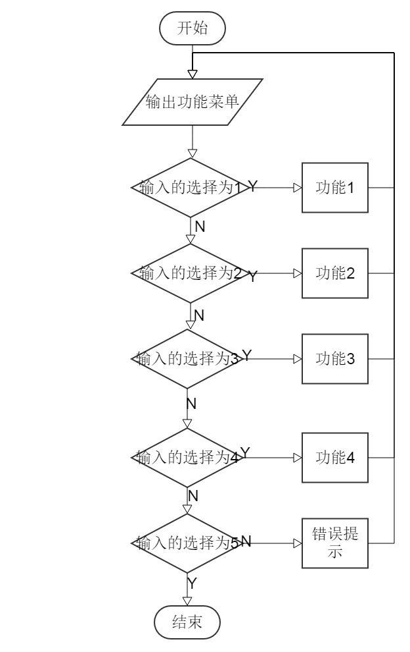
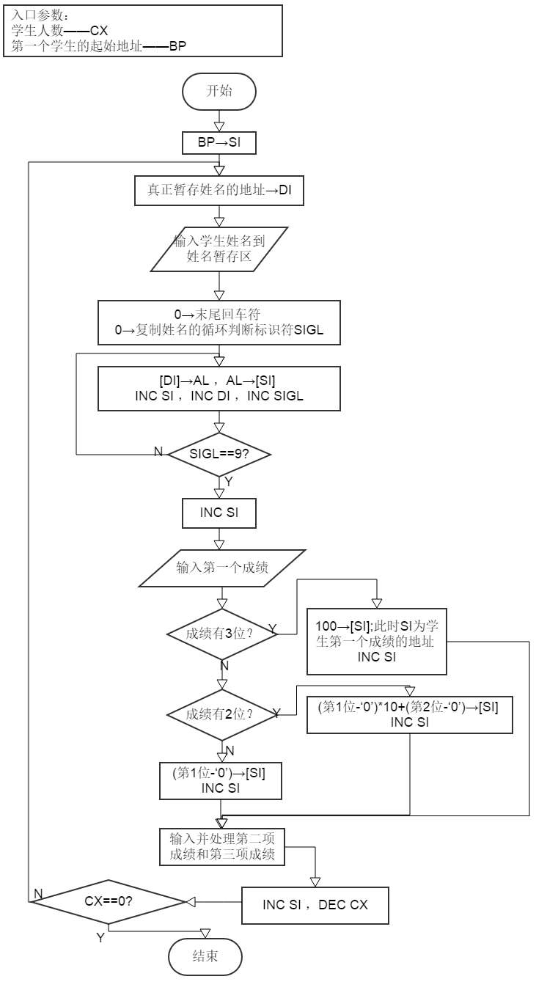
2.功能1
3.功能2
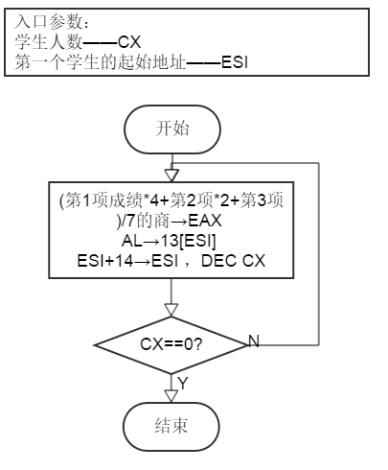
4.功能3

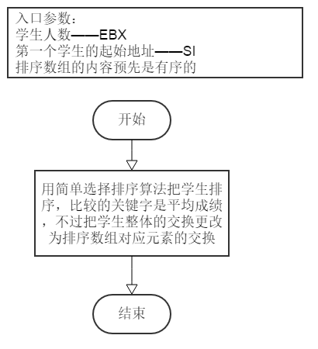
5.功能4
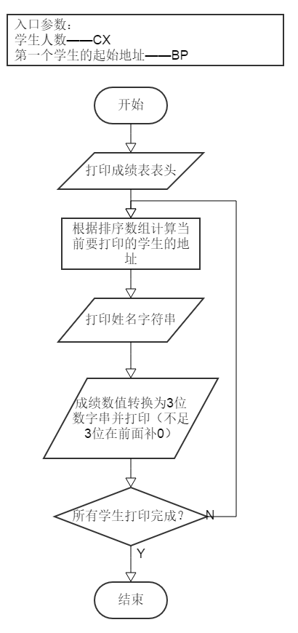

源程序
模块1源程序：
EXTERN FUNCTION3:FAR,FUNCTION4:FAR
.386
STACK SEGMENT USE16 PARA STACK'STACK'
DB 200 DUP(0)
STACK ENDS

PRINTF MACRO STR1;9号功能调用输出字符串
PUSH DX
PUSH AX
LEA DX,STR1
MOV AH,9
INT 21H
POP AX
POP DX
ENDM

SCANF MACRO STR2;10号功能调用输入字符串
PUSH DX
PUSH AX
LEA DX,STR2
MOV AH,10
INT 21H
POP AX
POP DX
ENDM

DATA SEGMENT PARA PUBLIC USE16 'DATA'
N EQU 3;N为学生人数
BNB DB 7;求平均成绩时除以7要用
BUF DB N DUP(0,0,0,0,0,0,0,0,0,'$',0,0,0,0);学生姓名及成绩
INAME DB 0AH,0DH,'Please input student name:$'
IMSCR DB 0AH,0DH,'Please input MATH score:$'
ICSCR DB 0AH,0DH,'Please input CHINESE score:$'
IESCR DB 0AH,0DH,'Please input ENGLISH score:$'
OP1 DB 0AH,0DH,'1--Input Students Name And Score$'
OP2 DB 0AH,0DH,'2--Calculate Students Average Score$'
OP3 DB 0AH,0DH,'3--Score Sort$'
OP4 DB 0AH,0DH,'4--Output Students Score List$'
OP5 DB 0AH,0DH,'5--Exit Program$'
OCHO DB 0AH,0DH,'Please Choose Your Choice:$'
ERRO DB 0AH,0DH,'CHOICE ERROR!$'

INAMEE DB 10;暂存姓名
DB ?
NAMM DB 10 DUP(0)

ISCO DB 4;暂存成绩,最多3位数字+末位回车
DB ?
ISCOR DB 0,0,0,0

CHOC DB 2;选择程序功能的变量
DB ?
CHOICE DB 0,0

NOWA DB 0AH,0DH,'Now Is The '
SNUM DB '0'
DB 'th Student$'
SIGL DB 0;把输入的姓名串复制到指定位置时SIGL作循环判断条件
DATA ENDS

CODE SEGMENT USE16
ASSUME CS:CODE,DS:DATA,SS:STACK
START: MOV AX,DATA
MOV DS,AX
PTMENU:
PRINTF OP1
PRINTF OP2
PRINTF OP3
PRINTF OP4
PRINTF OP5
PRINTF OCHO
SCANF CHOC
CMP CHOICE,'1'
JZ FUNC1
CMP CHOICE,'2'
JZ FUNC2
CMP CHOICE,'3'
JZ FUNC3
CMP CHOICE,'4'
JZ FUNC4
CMP CHOICE,'5'
JZ FUNC5

PRINTF ERRO
JMP PTMENU
FUNC1:

MOV CX,N
MOV BP,OFFSET BUF
CALL FUNCTION1
JMP PTMENU
FUNC2:
MOV ESI,OFFSET BUF
MOV CX,N
CALL FUNCTION2
JMP PTMENU
FUNC3:
LEA SI,BUF
MOV EBX,N
CALL FUNCTION3
JMP PTMENU
FUNC4:
LEA BP,BUF
MOV CX,N
CALL FUNCTION4
JMP PTMENU

FUNC5:
MOV AH,4CH
INT 21H

;功能1：录入学生姓名和各科考试成绩
;入口参数：第一个学生起始地址--BP，学生人数--CX
;出口参数：无
FUNCTION1 PROC FAR
PUSH EAX
PUSH EBX
PUSH ESI
PUSH EDI
MOV SI,BP
MOV SNUM,'0'
LOOPP:
LEA DI,NAMM
PRINTF NOWA
PRINTF INAME
MOV NAMM,0;把暂存姓名的内存区置为零，避免前一次输入对后一次输入的影响
MOV NAMM+1,0
MOV NAMM+2,0
MOV NAMM+3,0
MOV NAMM+4,0
MOV NAMM+5,0
MOV NAMM+6,0
MOV NAMM+7,0
MOV NAMM+8,0
MOV NAMM+9,0
SCANF INAMEE
MOV EBX,0
MOV BL,INAMEE+1
MOV [BX+NAMM],0
MOV INAMEE+1,0
MOV BYTE PTR SIGL,0
LOOPC:
MOV AL,[DI]
MOV [SI],AL
INC SI
INC DI
INC BYTE PTR SIGL
CMP BYTE PTR SIGL,9
JNZ LOOPC

INC SI
PRINTF IMSCR
SCANF ISCO
CMP ISCO+1,3
JZ M100
CMP ISCO+1,2
JZ TwoNum
MOV AL,ISCOR
SUB AL,'0'
MOV [SI],AL
INC SI
JMP INCHINESE
TwoNum:
MOV AX,0
MOV AL,ISCOR
SUB AL,'0'
IMUL AX,10
MOV AH,ISCOR+1
SUB AH,'0'
ADD AL,AH
MOV [SI],AL
INC SI
JMP INCHINESE
M100:
MOV [SI],BYTE PTR 100
INC SI
INCHINESE:
PRINTF ICSCR
SCANF ISCO
CMP ISCO+1,3
JZ C100
CMP ISCO+1,2
JZ CTwoNum
MOV AL,ISCOR
SUB AL,'0'
MOV [SI],AL
INC SI
JMP INENG
CTwoNum:
MOV AX,0
MOV AL,ISCOR
SUB AL,'0'
IMUL AX,10
MOV AH,ISCOR+1
SUB AH,'0'
ADD AL,AH
MOV [SI],AL
INC SI
JMP INENG
C100:
MOV [SI],BYTE PTR 100
INC SI
INENG:
PRINTF IESCR
SCANF ISCO
CMP ISCO+1,3
JZ E100
CMP ISCO+1,2
JZ ETwoNum
MOV AL,ISCOR
SUB AL,'0'
MOV [SI],AL
INC SI
JMP ONEEND
ETwoNum:
MOV AX,0
MOV AL,ISCOR
SUB AL,'0'
IMUL AX,10
MOV AH,ISCOR+1
SUB AH,'0'
ADD AL,AH
MOV [SI],AL
INC SI
JMP ONEEND
E100:
MOV [SI],BYTE PTR 100
INC SI
ONEEND:
ADD SI,1
INC BYTE PTR SNUM
DEC CX
CMP CX,0
JNZ LOOPP
POP EDI
POP ESI
POP EBX
POP EAX
RET
FUNCTION1 ENDP

;功能2计算平均分
;入口参数：第一个学生开始的地址--ESI，学生人数--CX
;出口参数：无
FUNCTION2 PROC FAR
PUSH EAX
PUSH EDX
XOR EAX,EAX
GNT:
MOV AL,BYTE PTR 10[ESI]
SAL EAX,2
XOR EDX,EDX
MOV DL,BYTE PTR 11[ESI]
SAL EDX,1
ADD EDX,EAX
XOR EAX,EAX
MOV AL,BYTE PTR 12[ESI]
ADD EAX,EDX
XOR EDX,EDX
DIV BNB
MOV 13[ESI],AL
ADD ESI,14
XOR EAX,EAX
DEC CX
JNZ GNT
POP EDX
POP EAX
RET
FUNCTION2 ENDP

CODE ENDS
END START

模块2源程序
PUBLIC FUNCTION3,FUNCTION4
.386
STACK SEGMENT USE16 PARA STACK'STACK'
DB 200 DUP(0)
STACK ENDS
PRINTF MACRO STR1;9号功能调用输出字符串
PUSH DX
PUSH AX
LEA DX,STR1
MOV AH,9
INT 21H
POP AX
POP DX
ENDM

SCANF MACRO STR2;10号功能调用输入字符串
PUSH DX
PUSH AX
LEA DX,STR2
MOV AH,10
INT 21H
POP AX
POP DX
ENDM

DATA SEGMENT PARA PUBLIC USE16 'DATA'
SORTU DB 0,1,2;,3,4,5,6,7,8,9排序用的数组
TEMP DB 0;F2T10数字转字符要用
CHU100 DB 100;100作除数
CHU10 DB 10;10作除数
OLIST DB 0AH,0DH,'NAME MATH CHINESE ENGLISH AVERAGE$'
DATA ENDS
CODE1 SEGMENT USE16 PARA PUBLIC'C1'
ASSUME CS:CODE1,DS:DATA,SS:STACK
;功能3成绩排序
;入口参数：第一个学生的偏移地址--SI，学生个数--EBX
;出口参数：无
FUNCTION3 PROC FAR
PUSH DX
PUSH EBP
PUSH ESP
PUSH EDI
ADD SI,13;第一个学生的平均分地址
MOV ECX,0
LOOP4:
MOV SORTU[ECX],CL
INC ECX
CMP ECX,EBX
JNZ LOOP4
MOV ECX,0
LOOPA:
CMP ECX,EBX
JZ FINISH
MOV EDX,ECX
MOV AH,[SI]
MOV DI,SI
ADD DI,14
LOOPB:
INC EDX
CMP EDX,EBX
JNB FINISHS;循环结束
MOV AL,[DI]
CMP AH,AL
JB NSWAP;不交换
PUSH AX
MOV AL,[EDX+SORTU]
MOV AH,[ECX+SORTU]
MOV [ECX+SORTU],AL
MOV [EDX+SORTU],AH
POP AX
NSWAP:
ADD DI,14
JMP LOOPB
FINISHS:
INC ECX
ADD SI,14
JMP LOOPA
FINISH:
POP EDI
POP ESP
POP EBP
POP DX
RET
FUNCTION3 ENDP
;功能4输出成绩单
;入口参数：第一个学生的偏移地址--BP，学生个数--CX，排序数组首址--SORTU
;出口参数：无
FUNCTION4 PROC FAR
PUSH AX
PUSH BX
PUSH DX
PUSH ESI
LEA SI,OLIST
PRINTF [SI]
LOOP3:
CMP CX,0
JNA FINISH1;结束打印
DEC CX
MOV DX,0
MOV DL,[ECX+SORTU]
IMUL DX,14
MOV SI,BP
ADD SI,DX

MOV DL,0AH
MOV AH,2
INT 21H
MOV DL,0DH
MOV AH,2
INT 21H
PRINTF [SI]
ADD SI,10
MOV BL,[SI]
MOV BH,0
CALL F2T10
ADD SI,1
MOV BL,[SI]
MOV BH,0
CALL F2T10
ADD SI,1
MOV BL,[SI]
MOV BH,0
CALL F2T10
ADD SI,1
MOV BL,[SI]
MOV BH,0
CALL F2T10
JMP LOOP3
FINISH1:
POP ESI
POP DX
POP BX
POP AX
RET
FUNCTION4 ENDP

;功能：字节型数字转为十进制字符串并显示
;入口参数：字节型数字--BX
;出口参数：无
F2T10 PROC FAR
PUSH ESI
PUSH EDI
PUSH AX
PUSH DX
MOV AX,BX
DIV CHU100
MOV TEMP,AL
XCHG AL,AH
ADD TEMP,'0'
MOV DL,TEMP
MOV AH,2
INT 21H
MOV AH,0
DIV CHU10
MOV TEMP,AL
XCHG AL,AH
ADD TEMP,'0'
MOV DL,TEMP
MOV AH,2
INT 21H
MOV TEMP,AL
ADD TEMP,'0'
MOV DL,TEMP
MOV AH,2
INT 21H
MOV DL,' '
MOV AH,2
INT 21H
MOV DL,' '
MOV AH,2
INT 21H
MOV DL,' '
MOV AH,2
INT 21H
MOV DL,' '
MOV AH,2
INT 21H
MOV DL,' '
MOV AH,2
INT 21H
POP DX
POP AX
POP EDI
POP ESI
RET
F2T10 ENDP
CODE1 ENDS
END

实验步骤
- 在TD中跟踪到子程序内部有几种方法？——两种：在call语句处按F7进入子程序；或根据call的地址找到子程序，设置断点。在TD中观察子程序调用和返回时堆栈的变化。——调用时下一条语句的地址入栈，返回时地址出栈，IP恢复。
- 注意观察FAR、NEAR类型子程序的RET指令的机器码有何不同？——FAR：retf；NEAR：ret。观察FAR类型子程序被调用时堆栈的变化情况。——CS和IP都入栈出栈。
- 通过把一个模块拆成多个模块或反之，体会子程序和模块化程序设计的方法，体会模块调用关系图、子程序功能说明、输入/输出说明在程序设计中的作用。——功能说明、输入\输出说明能使不同模块之间的调用更方便，更小的几率出错。
- 观察不同模块的可合并段合并后变量偏移地址的变化情况。观察不同段在内存里的放置次序。体会模块间段的定义及其对应的装配方法。——根据可合并段的定位方式不同，合并后的偏移地址也变化情况也不同，如PARA方式的段偏移地址一定是16的整数倍，前面可能会浪费0~15个字节的空间。
- 在编程中使用不同的子程序参数传递方法来编写同一个子程序。
- 观察模块间的参数的传递方法，包括公共符号的定义和外部符号的引用，若符号名不一致或类型不一致会有什么现象发生？
- 通过TD观察宏指令在执行程序中的替换和扩展，解释宏和子程序的调用有何不同。——宏是简单的展开替换，不存在调用返回等操作，子程序需要传递参数，调用返回。
- 如何使菜单和成绩单显示得更漂亮一点？——对齐，加上适当的符号作边框等

实验记录
1、实验环境条件：dosbox虚拟环境；EDIT.EXE 2.0；MASM.EXE 6.0； LINK.EXE 5.2; TD.EXE 5.0。
2、实验结果观察

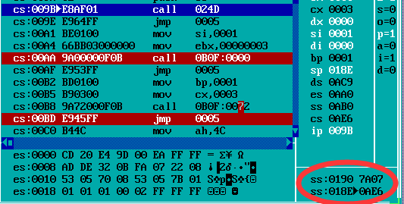
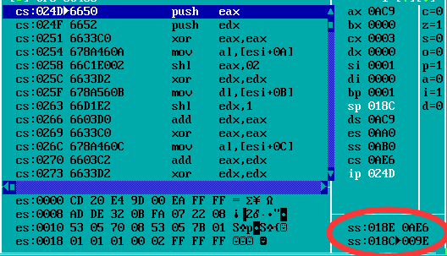
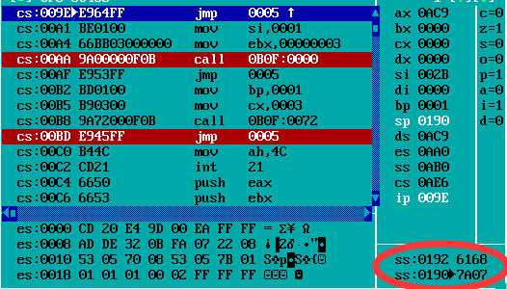
子程序调用和返回时堆栈的变化
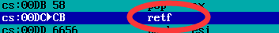
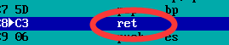
FAR和NEAR的ret指令的机器码的不同

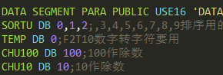
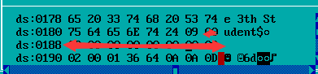
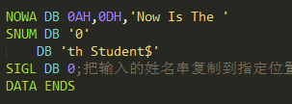
第二个模块的数据和第一个模块之间有9个字节的空白（SIGL由于在程序运行过程中已经变化，所以模块一最后一个字节的数据是9而不是0，排序用的数组元素顺序也已改变），是PARA定位方式造成的。

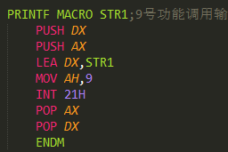
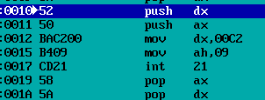
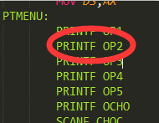

宏指令只是简单的展开替换。

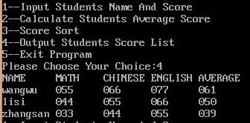
菜单选择和输入、计算、排序都完成后的成绩单输出。

体会
这次实验要把四个功能分两个模块分别编写，其中功能二是比较简单的，跟实验二的方法相同，稍作修改就好。
功能一复杂之处在于输入的所有数据都是字符串，要把暂存姓名的内存区的姓名串末尾的回车符用0替换，再把9个字节复制到对应的数据区；输入的成绩先用长度为4的字符串存储，再计算成数值赋给指定区域。
功能三要注意排序交换时不交换学生结构体，而是交换排序数组中的对应元素。
功能四注意在姓名定义的时候就在末尾加一个’$’符，以正常输出姓名，成绩调用子函数转为字符串用2号功能调用逐位输出，并且适当的补充输出空格，对齐表头。
用汇编编写程序的难点在于寻址，要根据题目的特点灵活利用多种寻址方式，才能完成比较复杂的任务。不同模块之间的调用也要注意，比如需要放在一起的两个模块中的数据段，一定要取相同的段名和类别，再选择合适的组合方式；子函数注意要保护现场， 调用前准备好参数等。

参考文献
[1] 王元珍,曹忠升,韩宗芬.80X86汇编语言程序设计.第1版.武汉:华中科技大学,2005年4月.1-93

